と笑顔につながる🌞

健 康はみんなの幸せと笑顔

さあ、

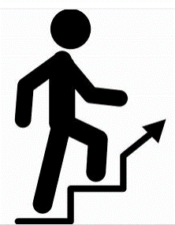

階段を利用しよう‼

一歩

踏み出そう! **健 康**への一歩!



1日に6～7分の階段

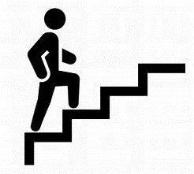

昇降で

は低下する

心臓病・脳卒中のリスクは低下する

階段を上る消費カロリー

―は歩行の約２～３倍